
商务条款响应/偏离表
投标人名称：盘锦铭志金诚实业有限公司
招标编号.：LHZB1-2024-WJ151_包号JC2024-WⅡ-09-03_
序号 | 招标文件条目号 | 招标文件的商务条款 | 投标文件的商务条款 | 说明
 |  |  | 全部响应/无偏离
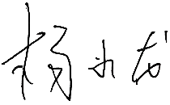
投标人代表签字： ______________

